ACO Flachdachabl. Variant-Jet DN 70 DN70/90Grad/2-tlg. /Luftschleuse
ACO Haustechnik

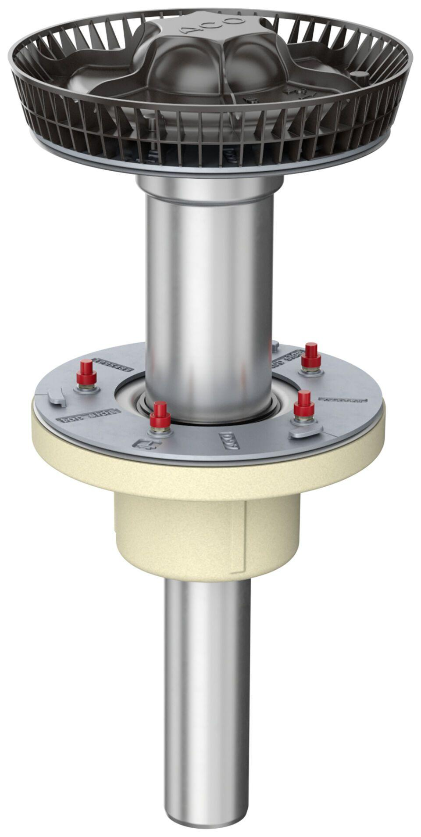Eigenschaften
GTIN:
4002626964168
HAN:
1639.23.60

